98學年度第二學期國中部班級優良學生頒獎（99.05.07.）
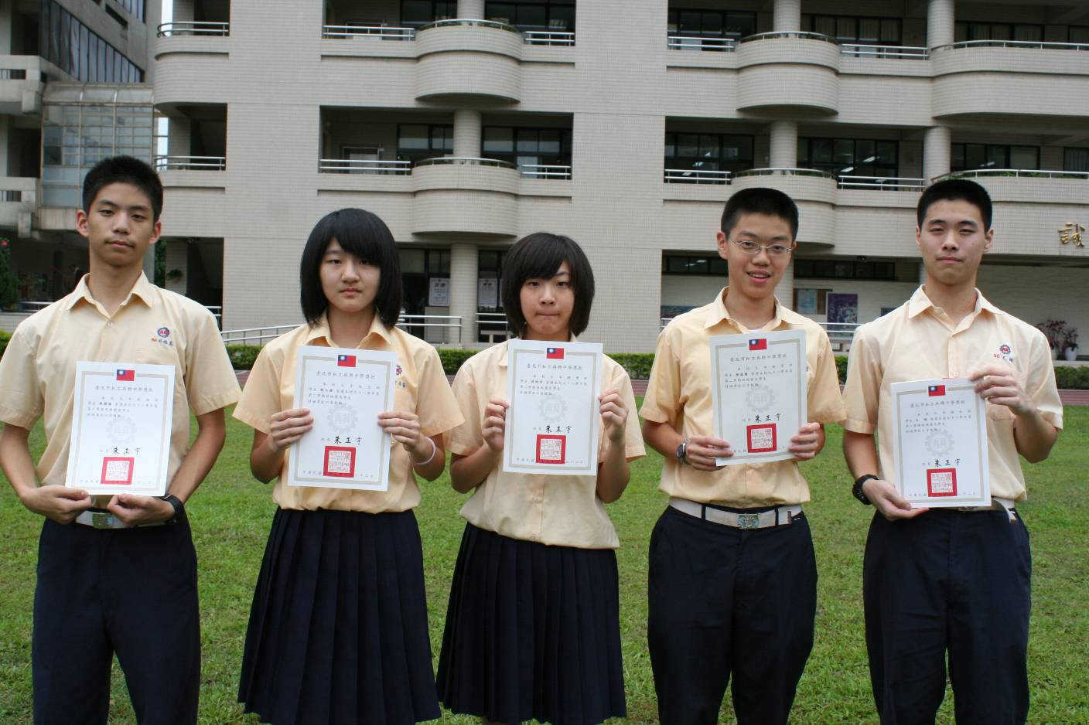
左起：林揚森（九誠）、徐玉涵（九忠）、洪祖怡（九孝）、徐孟楷（九愛）、王皓（九和）
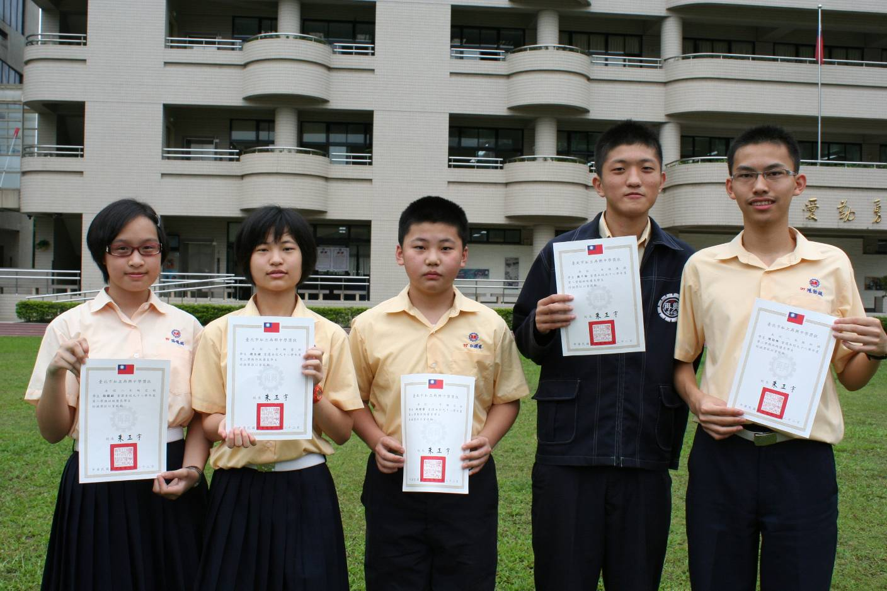
左起：路馥銘（八忠）、趙至婕（八愛）、耿楷甯（八信）、陳千劭（八義）、陳勁維（八和）
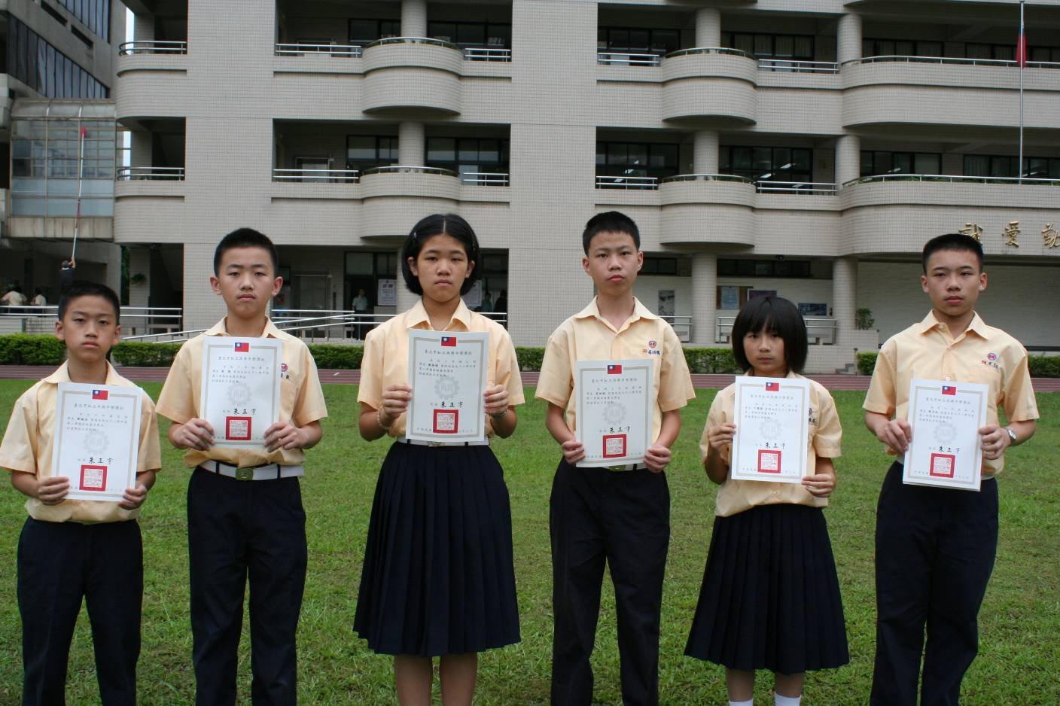
左起：劉庭伍（七忠）、胡歆（七孝）、陳春澍（七仁）、高炳凱（七愛）、王顗慈（七信）
蔡昱延（七和）

